Абдулла Алиш исемендәге  20 нче гимназия |  | ДРУЖБА | Февраль, 2022 года
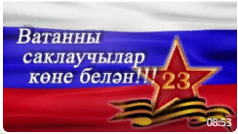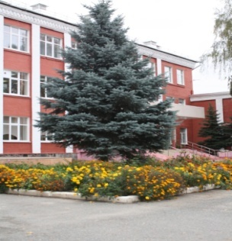
Дуслык
Февраль, 2022 нче ел
23 февраль — Ватанны саклаучылар коне
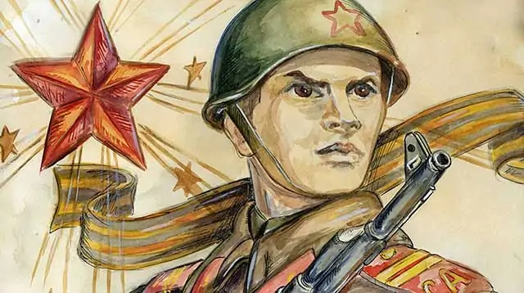  23 февраль — Ватанны саклаучылар коне – батырлык, намус hәм кыюлык көне белән ихластан котлыйбыз сезне.  Бүгенге бәйрәм көчле рухлылык, ир-егетлəрнең кыюлык, намус һəм абруй шикелле сыйфатларга ия булуларын тагын бер кат раслый торган тантана. Туган илгә һəм үз халкыңа хезмəт итү ул, туган илен чын күңелдән сөюче гражданнарның һәрчак иң югары максаты булды һəм шулай ук булып калса иде.  Сезгә һәм якыннарыгызга тыныч күк йөзе, ныклы сәламәтлек, бәхет-шатлык, рухи һәм матди байлык, һәр эшегездә бары тик уңышлар гына телибез. Мөбәрак булсын бүгенге матур бәйрәмегез!  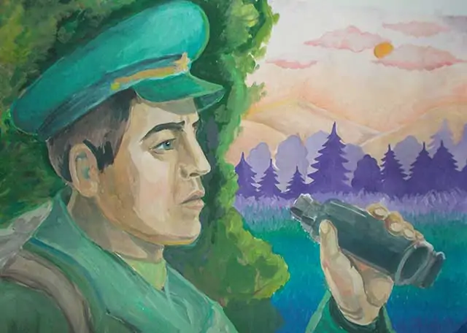  "Халыклар дуслыгы" фестивале  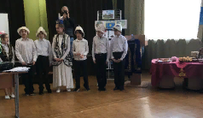  18. һәм 22.02. көнне гимназиядә Халыкара туган тел көненә багышланган "Халыклар дуслыгы" фестивале узды.Бу чарада гимназиябезнең барлык сыйныфлары да актив катнашты. Һәр сыйныф үз кабинетында берәр ил мөхитен булдырды.  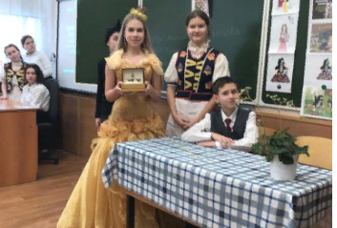  Укучылар үзләре күрсәтәсе илнең тарихы,гореф-гадәтләре,милли ашлары,мәдәнияте белән таныштырдылар.  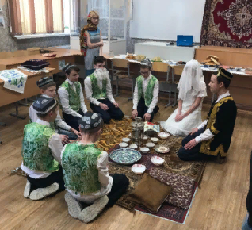  Бу чарада балалар гына түгел,әти-әниләр дә актив булды." Халыклар дуслыгы" фестивален ТНВ каналы төшереп китте.  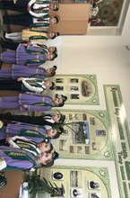 | Итоги II районного конкурса «Милли мирас - Национальное наследие»  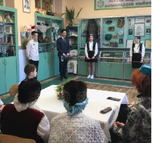  В соответствии с планом работы отдела образования «Управления образования Исполнительного комитета муниципального образования г. Казани» по Советскому району на 2021-2022 учебный год, в рамках реализации плана мероприятий по национальному образованию и воспитанию в МБОУ « Гимназия №20 имени Абдуллы Алиша» состоялся II районный конкурс «Милли мирас - Национальное наследие».  В конкурсе приняли участие следующие образовательные учреждения района: гимназии №№ 11,175,20; лицей 11, школы № 86,169, 111, 171,47,184,167, ЦДТ”Детская академия “ и ДМШ№ 19.  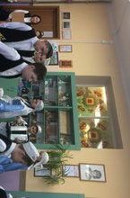  " Алиш эзләреннән" IX Бөтенроссия фәнни- эзләнү конференциясе  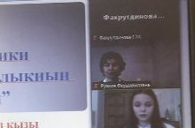  26.02.2022 Казанның Абдулла Алиш исемендәге 20 нче гимназиясендә Татарстан Республикасының мәгариф һәм фән министрлыгы, Татарстан Республикасының мәгарифне үстерү институты белән берлектә “ Алиш эзләреннән” исемле IX Бөтенроссия фәнни-эзләнү конференциясе узды.  Халыкара Туган тел атналыгында zoom аша узган конференциядә 70 артык кеше катнашты. Ә барлыгы конференциягә 400 дән артык эш кабул ителде. Укучылар үзләренең эзләнү эшләрен, әкиятләрен, шигырьләрен тәкъдим итсә, мөгаллимнәр мәгариф, тел, тәрбия темасына кагылышлы мәкаләләре, эш тәҗрибәләре белән уртаклаштылар.  Конференциядә КФУ ның Психология һәм мәгариф институты кафедрасы мөдире, педагогика фәннәре докторы, профессор, Татарстанның атказанган фән эшлеклесе Әнвәр Нуриәхмәтович Хуҗиәхмәтов,Татарстан Республикасы Мәгарифне үстерү институтының кафедра мөдире, филология фәннәре кандидаты Шәмсетдинова Рәсимә Равил кызы,шул ук институтның доценты Фаттахова Рузилә Фердавес кызы һәм өлкән мөгаллиме Һәдиева Гөлнара Васил кызы, А.Алиш премиясе лауреаты Йолдыз Шәрәпова, А.Алишның туганнары, мөгаллимнәр,укучылар катнашты. |  | Поздравляем!  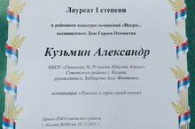  Котлыйбыз!  2 нче Б сыйныф укучысы Кузьмин Александр Ватан геройларына багышланган район сочинениялар бәйгесендә 1 дәрәҗә Лауреат исеменә лаек булды. Котлыйбыз!  Ученика 2 Б класса, Кузьмин Александр стал лауреатом 1-й степени в районном конкурсе сочинений "Искра" посвященный Дню Героев Отечества. Поздравляем!  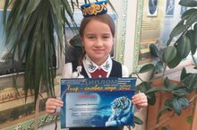  Котлыйбыз!  1 нче В сыйныф укчысы Шакурова Җәмилә "Юлбарыс - ел символы" Халыкара иҗади конкурсында I дәрәҗә лауреат исеменә лаек булды. Котлыйбыз! Иҗади уңышлар телибез.  Ученица 1В класса Шакурова Джамиля стала лауреатом I степени в Международном творческом конкурсе "Тигр - символ года". Поздравляем! Желаем творческих успехов.  Өч дус  Борһанов Айназ, Җитәкче: Ефимова Любовь Григорьевна  Борын-борын заманда яшәгән, ди, өч дус. Исемнәре булган, ди, Марат, Айрат һәм Булат. Алар кечкенәдән бик дус булып үскәннәр, мәктәптә дә бергә укыганнар.  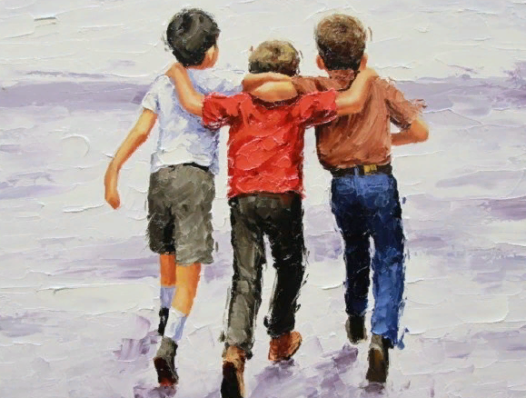  Шулай беркөнне, мәктәптән кайтып барганда, каршыларына бер әби очраган. Аның кулында авыр сумкалар булган, үзе көчкә атлаган. Шуннан Марат: “Әйдә, әбигә булышыйк”, - дигән. Айрат ризалашкан, ә Булат: “Мин ардым”, - дип кайтып киткән. Ике дус әбине өенә кадәр озатып куйганнар. Әби аларга рәхмәтләрен әйтеп кереп киткән.  Икенче көнне, малайлар тагын шулай мәктәптән кайтып барганда, каршыларына эт өере килеп чыккан. Алар нигәдер Булатка гына ябышканнар, ә Марат белән Айратка тимәгәннәр.  Шул арада этләр янында кичәге әби пәйда булган һәм бөтен этләрне куып җибәргән. Булат бик нык уңайсызланган, кызарып чыккан. “Мин бу әбигә ярдәм итмәгән идем, ә ул мине коткарды”, дип уйлаган һәм әбигә рәхмәт әйткән. Менә шулай, дуслар, таш белән атканга, аш белән ат, диләр.  Баш мөхәррир: Р.М.Арсланова  Редколлегия:  Арсланова Р.Ф.; мәктәп үзидарәсе.  Укучыларның фәнни оешмасы.  Гамәлгә куелды  29 сентябрь, 2021 ел сәг. 16.00, тираж 200 данә

